Отдел по образованию,
молодежной политике, культуре и спорту
администрации Хохольского муниципального района
Воронежской области
__________________________________________________________________

Приказ

«01» марта 2017 г. № 106

Об итогах районной Олимпиады
обучающихся по краеведению
(исследовательские работы)

Во исполнение приказа отдела по образованию, молодежной политике, культуре и спорту Хохольского муниципального района № 44 от 30.01.2017 года «О проведении районной Олимпиады обучающихся по краеведению»,
(краеведческое эссе) и в целях подведения итогов работы обучающихся в рамках Олимпиады с января 2017 года по февраль 2017 года проходила районная Олимпиада по краеведению (исследовательские работы).
Организационно-методическое сопровождение Олимпиады осуществляло муниципальное казенное учреждение дополнительного образования «Дом детского творчества» (Попова О.В.).
В Олимпиаде (исследовательские работы) приняли участие обучающиеся 7 школ района и МКУ ДО «Дом детского творчества»: МКОУ «Хохольский лицей» (Латынина Т.Н,), МКОУ «Хохольская СОШ» (Попова И.А., Ганзя Л.Ю.), МБОУ «Костенская СОШ» (Аралова Л.А.), МКОУ «Устьевская СОШ», МКУ ДО «Дом детского творчества» (Чеботарева М.И., Рязанцева М.И.), всего 9 человек.
В ходе Олимпиады прошёл конкурс исследовательских работ по трем номинациям:
секция № 1 «Литературное краеведение»;
секция № 2 «Природное наследие»;
секция № 3 «История пионерской организации школы, села»
Результаты Конференции показали, что в вышеперечисленных школах района велась активная исследовательская работа по краеведению.
На основании вышеизложенного
приказываю:
1. Утвердить итоги районной Олимпиады (исследовательские работы) (приложение №1)
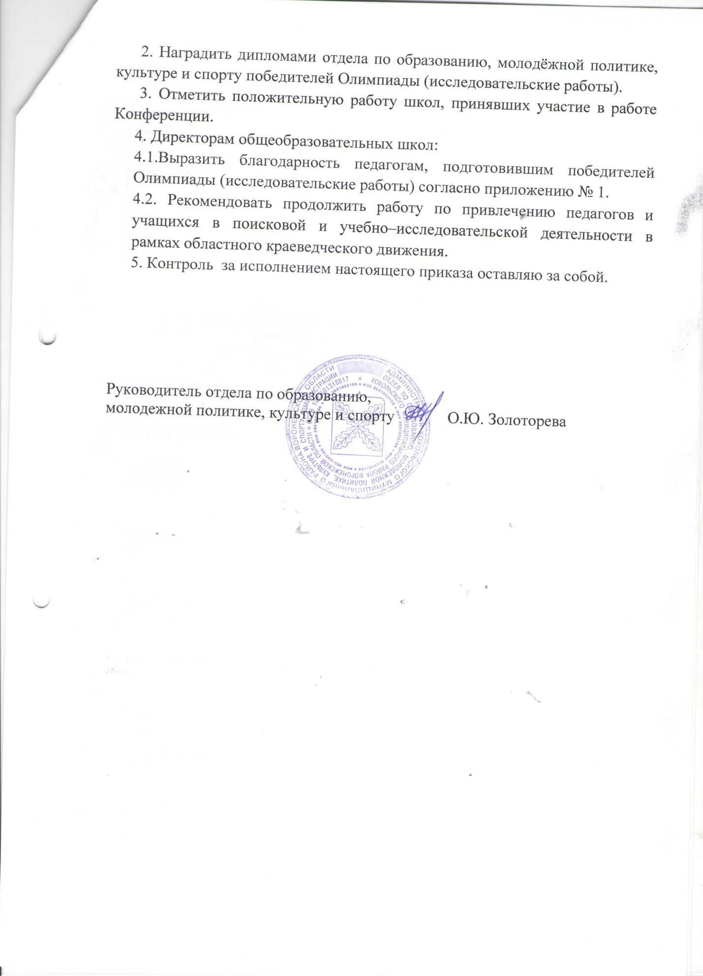

Приложение № 1

Итоги районной Олимпиады по краеведению
(исследовательская работа)

Номинация «Литературное краеведение»
№ п./п. | Ф.И.О. участника | Школа | Класс | Место | Руководитель
1. | Волокитина Ирина Львовна | МБОУ «Костенская СОШ» | 9 | 1 | Аралова Л.А.
2. | Стрыгина Виктория, Сухоиванова Ангелина | МКОУ «Хохольская СОШ» | 8 «Б» | 2 | Ганзя Л.Ю.
3. | Дутова Эльмира Юсифовна | МКУ ДО «Дом детского творчества»  МКОУ «Устьевская СОШ№ | 11 | 3 | Рязанцева М.И., Чеботарева А.И.

Номинация «Природное наследие»
№ п./п. | Ф.И.О. участника | Школа | Класс | Место | Руководитель
1. | Лазарченко Сергей Валерьевич | МКУ ДО «Дом детского творчества», МКОУ «Устьевская СОШ» | 10 | 1 | Рязанцева М.И., Чеботарева А.И.
2. | Ларин Дмитрий Сергеевич | МКУ ДО «Дом детского творчества», МКОУ «Устьевская СОШ» | 8 | 2 | Рязанцева М.И., Чеботарева А.И.
3. | Мелехов Иван Сергеевич | МКОУ «Хохольский лицей» | 8 «В» | 3 | Латынина Т.Н.

Номинация «История пионерской организации школы, села»
№ п./п. | Ф.И.О. участника | Школа | Класс | Место | Руководитель
1. | Хохрякова Ксения Эдуардовна | МБОУ «Костенская СОШ» | 10 | 1 | Аралова Л.А.
2. | Чумичкина Дарья Юрьевна | МКУ ДО «Дом детского творчества», МКОУ «Устьевская СОШ» | 10 | 2 | Рязанцева М.И., Сентищева Н.В.
3. | Фокина Ирина Андреевна | МКОУ «Хохольская СОШ» | 11б | 3 | Попова И.А.

